29.04.2020r.
Temat dnia: Święto Flagi
- Rozwiązanie zagadki:
Biel jest na niej i czerwień,
powiewa, gdy wiatr się zerwie.
2 maja obchodzimy Dzień Flagi Rzeczypospolitej.
- „Barwy ojczyste” - Czesław Janczarski – wiersz wprowadzający do tematu dnia
Powiewa flaga,
gdy wiatr się zerwie,
A na tej fladze,
biel jest i czerwień,
Czerwień – to miłość,
Biel serce czyste…
Piękne są nasze
barwy ojczyste.
- Piosenka „Nasza flaga”
https://www.youtube.com/watch?v=AMi7DWaQsVk

- „Jesteśmy Polką i Polakiem”- zabawa ruchowo-naśladowcza przy piosence
https://www.youtube.com/watch?time_continue=5&v=plug6OIrxRM&feature=emb_logo

- Flaga biało - czerwona z kwadratów Mistrzów Kodowania
Dzieci kierują się usłyszanymi komunikatami: wysoka wieża z szarych klocków zbudowana, dołóż dwa białe kwadraty u góry, pod nimi dwa czerwone w kierunku żółtej ściany ułożone itp.
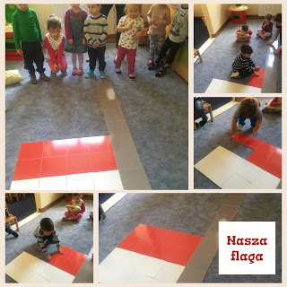
- Propozycje prac plastycznych:
- Flaga Polski z rączek
https://pracaplastyczna.pl/index.php/symbole-narodowe/1157-flaga-polski-z-raczek
- Flaga z rolek po papierze toaletowym
https://dzieciakiwdomu.pl/2013/11/flaga-polski-praca-plastyczna-dla-dzieci.html
- Flaga – wyklejanka z plasteliny
https://mojedziecikreatywnie.pl/sdm_downloads/flaga-polski-do-wyklejania-plastelina-malowania/
- Jak zrobić mini flagę - filmik https://www.youtube.com/watch?v=PEZT9Ls2T0E

- Pyza na polskich drogach, przedstawienie teatralne https://www.youtube.com/watch?v=7YEeW66xbHc

